Воздухоочиститель AIRVITA
S-AIRVITA

Паспорт. Руководство пользователя.
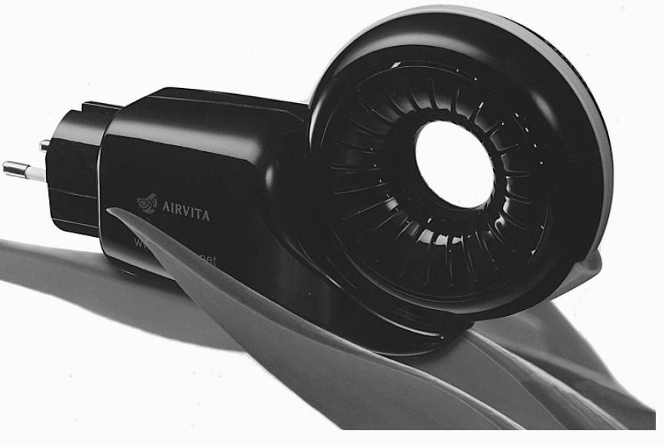

S-Airvita SAV-11

170 мм х 90 мм х 48 мм

AC 220 В, 50 Гц, 1.5 Вт

Основные части:

Очищающая часть Кнопка отсоединения Кнопка выбора режима
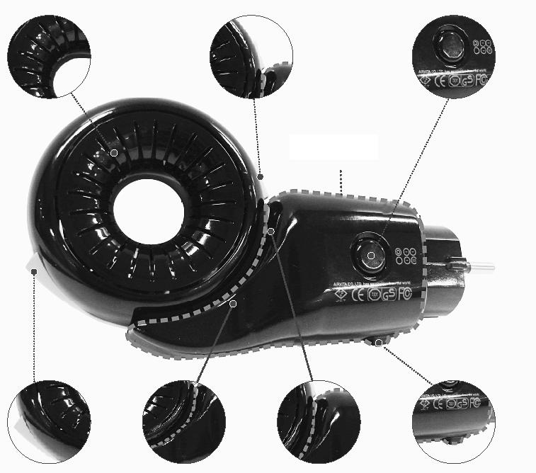

Основная часть

Отверстие выхода Сенсор, отключа- Светодиодная Кнопка включения
ионов ющий питание лампа питания

Очищающая часть – способ разборки

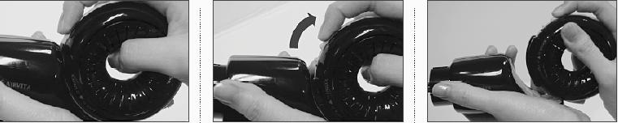

1. Возьмите ионизатор 2. Потяните очищающую 3. Отделите круг от
двумя руками часть по стрелочке основной части

Очищающая часть – метод сборки
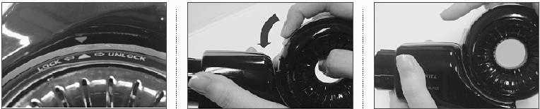

1. Возьмите основную 2. После нажатия кнопки 3. После отсоединения
часть PUSH прикрепите основ- отпустите кнопку
ную часть

Установка и правила использования:

1. Проверьте правильность комплектации
2. Используйте напряжение 220 В, 50 Гц
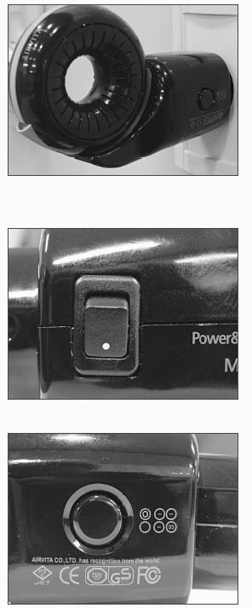
3. Ионизатор можно использовать только в этом
положении

4. Нажмите кнопку питания

5. Выберите нужную функцию
(N-режим, S-режми

Выбор функции зависит от загрязненности воздуха

N-режим (обычный режим). Этот режим используется при средней загрязненности воздуха
S-режим (специальный режим). Используется при сильной загрязненности воздуха

6. Установите прибор на открытом месте, где нет каких-либо препятствий
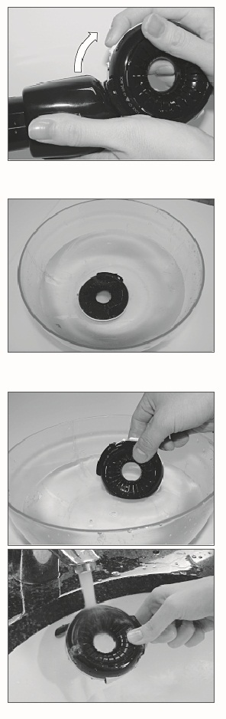
(мебель, стена и т.д.).
Метод чистки

1. Ознакомьтесь внимательно с прибором. Промойте чистящую (круглую)
часть прибора в чистой воде как показано ниже.
2. Отсоедините очищающую часть
3. Промойте отсоединенную часть в воде с растворенным моющим средством. Используйте воду из под крана. Замочите на 30 минут.
4. Потрясите очищающую часть и промойте ее от грязи. Затем сполосните
чистой водой.
5. После чистки просушите ионизатор в течение 6 часов.
6. Соберите ионизатор
Меры безопасности:

1. В обычных условиях используйте функцию Анион (-X-) последовательно
2. При использовании в закрытой комнате или во время сна используйте
режим (-X-)
3. Не ставьте ионизатор ближе 40 см от человеческого тела
4. Промывайте очищающую часть ионизатора 1-2 раза в месяц.
Если этого не делать, могут появиться посторонние звуки и затем может
произойти поломка ионизатора.
5. Протрите очищающую часть ионизатора и высушите.
6. Не промывайте основную часть.
7. Не прикасайтесь к розетке мокрыми руками.
8. В целях безопасности не ставьте прибор там, где играют дети.
9. Не применяйте излишнюю силу при подсоединении частей ионизатора – это может привести к поломке.
10. В случае поломки немедленно прекратите использование прибора.

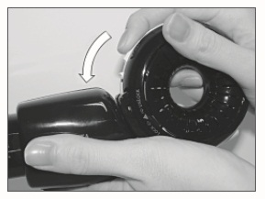

ОСВЕЖИТЕ ВАШ ДЕНЬ С ТЕХНОЛОГИЕЙ AIRVITA!

В технологии воздухоочистителей Airvita не применяются ранее используемые системы высокого давления. Это системы низкого давления и они производят анионы потенциометрическим методом. Это так называемая AICI (Комплексная ионизация ион-озон Airvita), являющаяся эксклюзивной уникальной технологией Airvita.
Прибор генерирует антибактериальные ионы (OH-водный остаток, НОО – гидромедикал, -
в нем используется оптимальное сочетание ионов, которое существует в природе. Технология антибактериальной функции Airvita является на сегодняшний день наилучшей. Этот метод превосходит технологию коронного разряда (плазма). Но большинство производителей воздухоочистителей использует старый метод воздухоочистки.

